Установка Python

1. Скачать Python 3 с сайта python.org.   
   Прямая ссылка на последнюю версию (на июнь 2014 года) <https://www.python.org/ftp/python/3.4.1/python-3.4.1.msi>  
   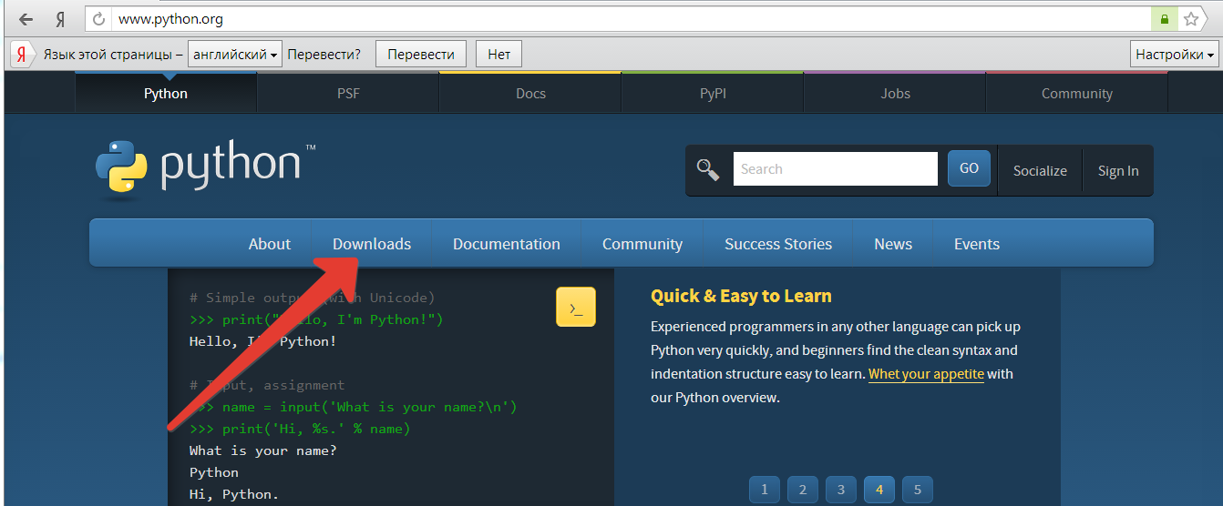

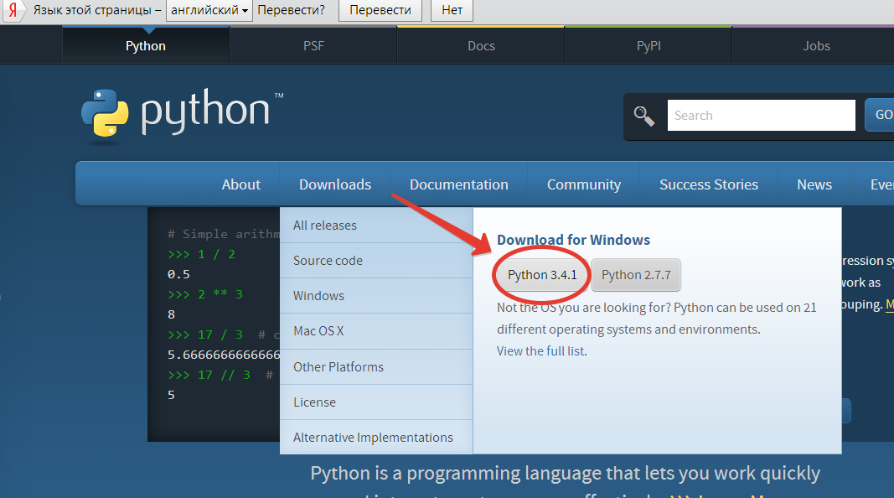

1. Запустить и согласится со всем
2. Открыть IDLE  
   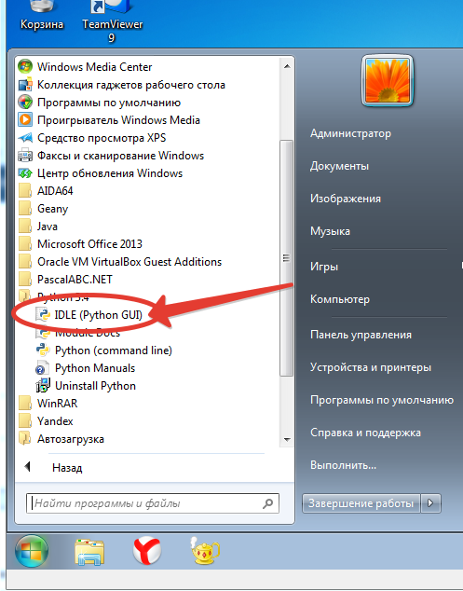
3. Настроить редактор

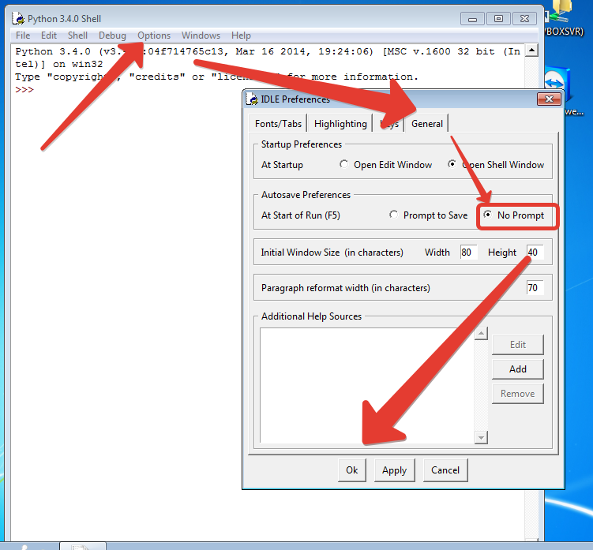

1. Создать новое окно: CTRL+N и сохранить.  
   Все, можно писать свою первую программу.   
   Рекомендую расположить окна так, чтобы было удобно смотреть на оба окна. В первом будет отображаться работа программы. Это называется «консоль». Чтобы запустить программу, нажмите F5.

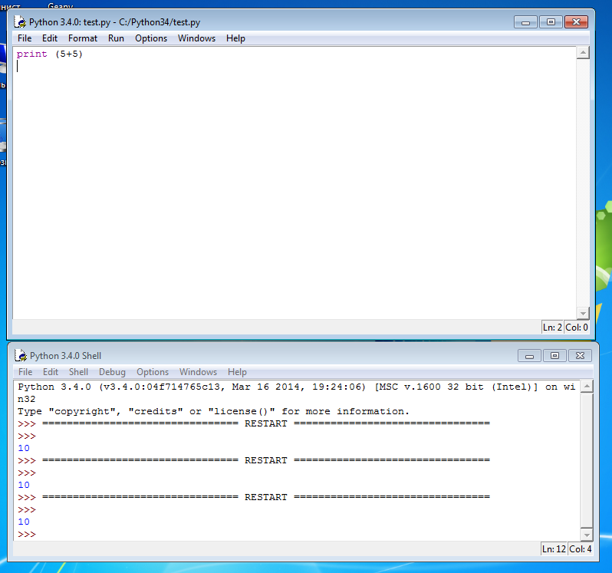

Установка Geany:

1. Скачать с сайта geany.org

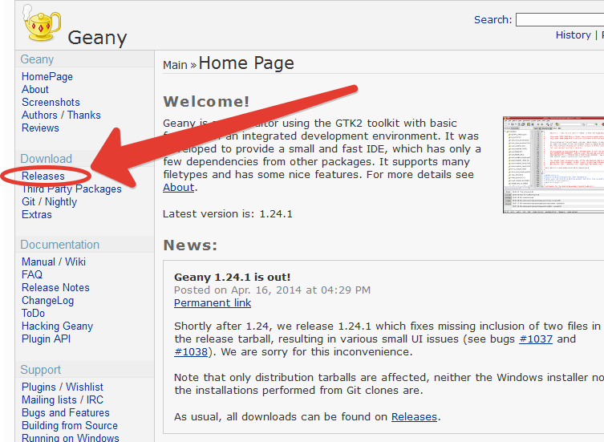

1. 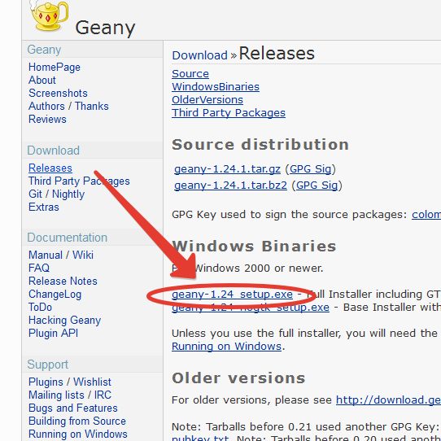
2. Сохранить и установить
3. Добавить в переменную среды PATH путь к Python:
4. 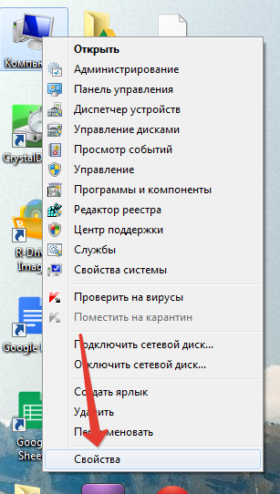
5. 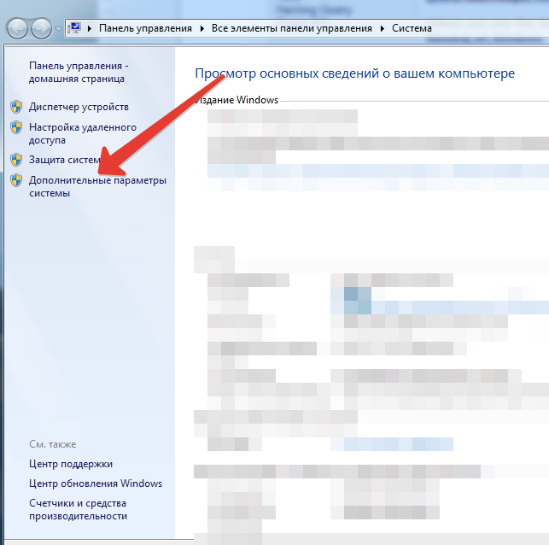
6. 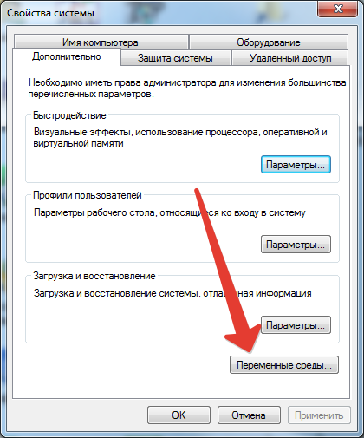
7. 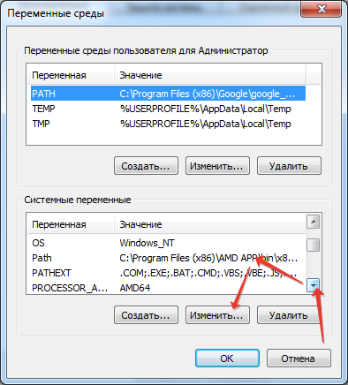
8. 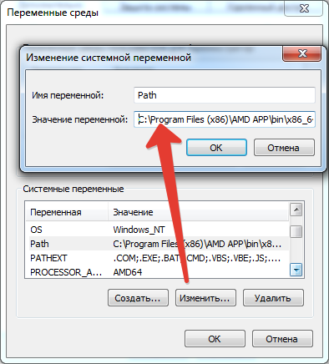
9. Вписать путь к папке с Python (если его там нет). У вас, скорее всего, будет Python34
10. 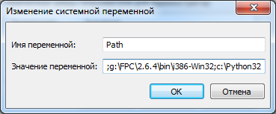

После этого Geany сможет найти Python, чтобы запускать созданные вами программы.  
Geany перезапустить (если был открыт), проверить, написав простую программу.

Первая программа

Найдем сумму 5 и 4 и выведем на экран:

print (5+4)

На экране должно появится 9

Переменная a получает значение 10. Вывести на экран значение переменной:

a = 10  
print (a)

На экране должно появится 10

Программа спрашивает: «Ваше имя?» и выводит: «Привет, <имя>»

n = input("What's your name? ")  
print("Hello, "+n)